Доступная среда
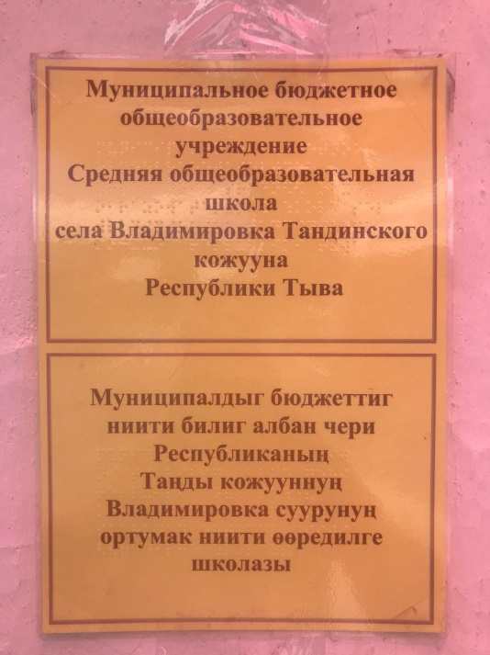
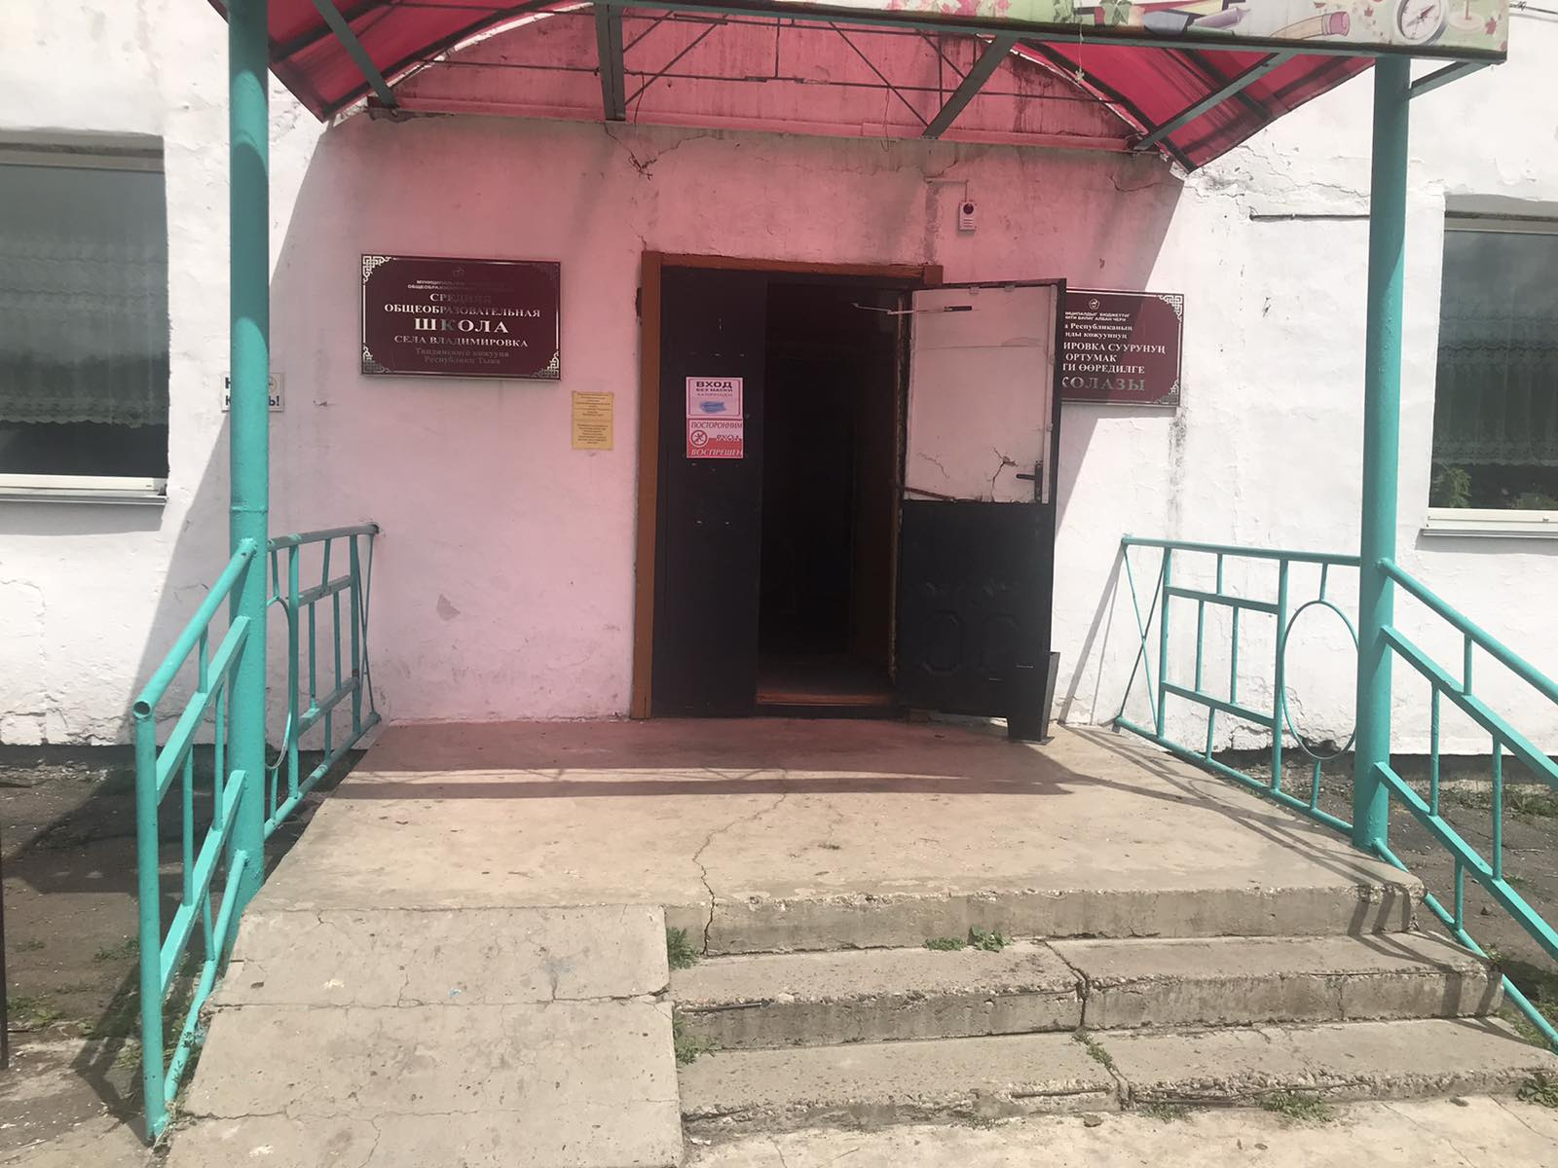
Информация о специальных условиях для обучения инвалидов и лиц с ограниченными возможностями здоровья в МБОУ СОШ с. Владимировка
специальные оборудованные учебные кабинеты — специально предусмотренные кабинеты по ФП «Доступная среда» для инвалидов и лиц с ограниченными возможностями здоровья расположены на 1 этаже;
объекты для проведения практических занятий, приспособленных для использования инвалидами и лицами с ограниченными возможностями здоровья — нет;
библиотеки, приспособленные для использования инвалидами и лицами с ограниченными возможностями здоровья — библиотека не укомплектована специальными адаптивно-техническими средствами для инвалидов и лиц с ограниченными возможностями здоровья;
объекты спорта, приспособленные для использования инвалидами и лицами с ограниченными возможностями здоровья — нет;
средства обучения и воспитания, приспособленные для использования инвалидами и лицами с ограниченными возможностями здоровья — нет, инвалиды и лица с ограниченными возможностями здоровья участвуют в образовательном процессе на общих основаниях;
обеспечение беспрепятственного доступа в здание школы — оборудован пандус на главном входе школы;
специальные условия питания — нет;
специальные условия охраны здоровья — нет, на основании заключения лечебного учреждения, с согласия родителей (законных представителей) для инвалидов и лиц с ограниченными возможностями здоровья может быть организовано индивидуальное обучение на дому;
доступ к информационным системам и информационно-коммуникационным сетям, приспособленным для использования инвалидами и лицами с ограниченными возможностями здоровья — официальный сайт имеет режим работы для инвалидов и лиц с ограниченными возможностями здоровья;
электронные образовательные ресурсы, к которым обеспечивается доступ инвалидов и лиц с ограниченными возможностями здоровья — нет;
специальные технические средства и обучения коллективного и индивидуального использования — инвалиды и лица с ограниченными возможностями здоровья участвуют в образовательном процессе на общих основаниях.

Международное сотрудничество

Информация о:

— заключенных и планируемых к заключению договоров с иностранным и (или) международными организациями по вопросам образования и науки (при наличии)- НЕТ;

— международной аккредитации образовательных программ (при наличии) — НЕТ.

